
FICHA TÉCNICA

Designación | Cepillos de dientes desechables Medibase
Reference(s) | 3138748
Visual | 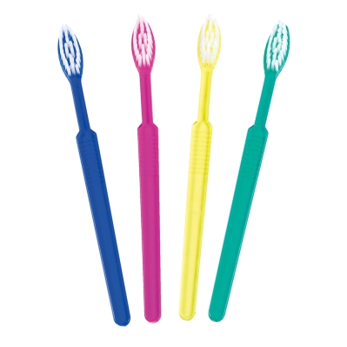
Descripción | Cepillos de dientes desechables, impregnados con pasta de dientes (gel transparente), cada cepillo de dientes está envuelto individualmente en un embalaje de plástico.
Características y datos técnicos | Cuerpo:  - Longitud total: 155 mm (± 1.0 mm)  - Anchura (cabeza): 12 mm  - Forma de la cabeza: ovalada  Arreglo del cabello:  - Número de agujeros: 28  - Material de la pila: nylon 610  - Número de pelos por agujero: 22 (±2)  - Longitud de las cerdas: 10 mm (±0.5mm)  - Color de pelo: natural  Pasta de dientes:
  INCI | CAS N° | %
  AQUA | 7732-18-5 | 62.8500
  SORBITOL | 50-70-4 | 20.0000
  GLYCERIN | 56-81-5 | 10.0000
  SODIUM LAURYL SULFATE | 151-21-3 | 2.5000
  MENTHOL | 1490-04-6 | 2.0000
  MENTHA ARVENSAS LEAF OIL | 68917-18-0 | 1.0000
  CELLULOSE GUM | 9004-32-4 | 1.0000
  SODIUM SACCHARIN | 128-44-9 | 0.2500
  CARBOMER | 9003-01-4 | 0.2000
  METHYL DIISOPROPYL PROPIONAMIDE | 51115-67-4 | 0.2000
Embalaje | Caja de 100 cepillos de dientes, en colores surtidos (25 piezas de cada color azul, verde, rosa y amarillo).  10 cajas por caja.
Esperanza de vida | 3 años a partir de la fecha de fabricación
Indicaciones de uso | 
informaciones legales | Categoría: cosméticos

Versión 3.2 – 03/01/2024

